**SEXTOS DE BASICA “A-B-C-D-E-F”**

AÑO LECTIVO 2019-2020

ASIGNATURA DE MÚSICA

ACTIVIDAD 8 - UNIDAD 5

Lic. Israel Cayambe y Msc. Ricardo Quiroga

NOMBRE DEL ESTUDIANTE:

FECHA:

GRADO:

ACTIVIDAD 1:

Buscar en internet la definición de cada uno de los siguientes términos y pintar de otro color las palabras más importantes

Formas musicales

Las formas musicales nos ayudan a reconocer e identificar las diferentes partes de las cuales consta una pieza musical o canción.

Las formas musicales se pueden clasificar de la siguiente manera:

Formas simples: Son breves o constan de un solo movimiento.

EJEMPLO:

Lied: Canción lírica breve para voz solista y acompañamiento (de piano, generalmente) propia de los países germánicos en la música clásica y romántica.

Formas complejas: Son extensas y constan de varios movimientos.

· Sinfonía: _______________________________________________

· Sonatas: ________________________________________________

· Concierto: ______________________________________________

· Suite: __________________________________________________

Formas vocales: intervienen en ellas la voz humana

· Ópera: _________________________________________________

· Cantata: ________________________________________________

· Réquiem: _______________________________________________

Formas instrumentales: sólo intervienen en ellas instrumentos musicales

· Obertura: _____________________________________________________

· Fuga: ______________________________________________________

· Ballet: _____________________________________________________

Formas libres: no tienen una estructura definida.

Wolfgang Amadeus Mozart.-

(Salzburgo, actual Austria, 1756 - Viena, 1791) Genio absoluto e irrepetible, autor de una música que aún hoy conserva intacta toda su frescura y su capacidad para sorprender y emocionar. Fue un niño prodigio que a los cuatro años ya era capaz de interpretar al clave melodías sencillas y de componer pequeñas piezas. Franz Joseph Haydn manifestó en una ocasión al padre de Mozart, Leopold, que su hijo era el más grande compositor que conozco, en persona o de nombre

ACTIVIDAD 2:

Buscar las obras que encuentres de Mozart y escribir en las filas vacías

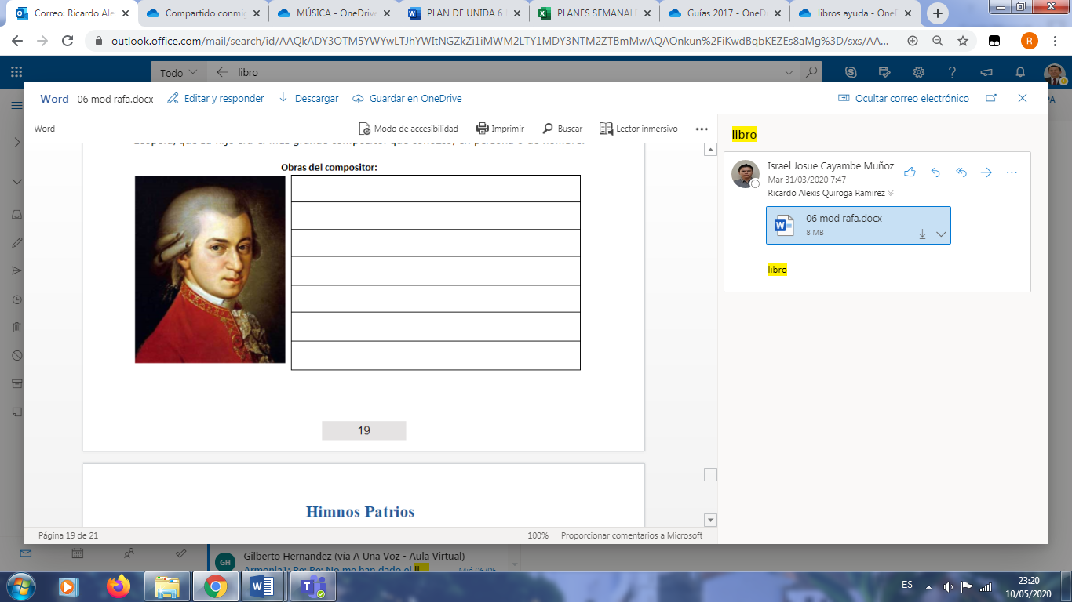Obras del compositor:

|  |
| --- |
|  |
|  |
|  |
|  |
|  |
|  |
|  |